Spektre, Anvendelse og Røntgenspektret
  - Vejledning
- Bygger på https://orbithtxb.systime.dk/?id=698, https://orbithtxb.systime.dk/?id=699 og https://orbithtxb.systime.dk/?id=700 samt materiale her
- Hovedmeningen i dette dokument er at bruge det som I har lært om atomfysik til at bliver klogere på nogle fænomener, og kunne beskrive dem i nogle detaljer (i hvert fald til eksamen)
- Tag noter her, da dette er noget som sandsynligvis er brugt videre

Noter emission og absorption
Lærer forklarer absorption og emission med at bruge simulationerne her: https://orbithtxb.systime.dk/?id=697#c6813
Og forklarer følgende billederne
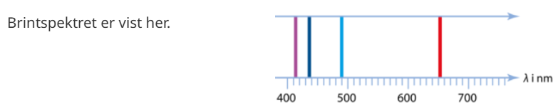
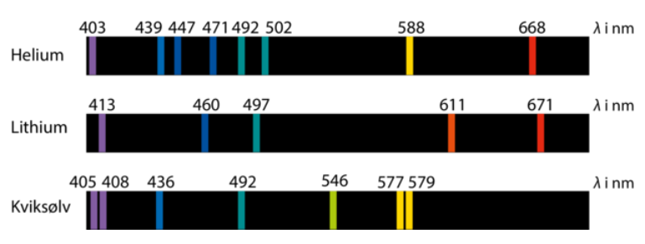
- Forklar med egne ord emission og absorption.

Demo-forsøg medspektrometer
Lærer viser nogle emissionsspektre med lamper mm. Du kan tage billeder undervejs og lægge herunder.

Spektre fra stjerner
Lærer forklarer følgende billede:
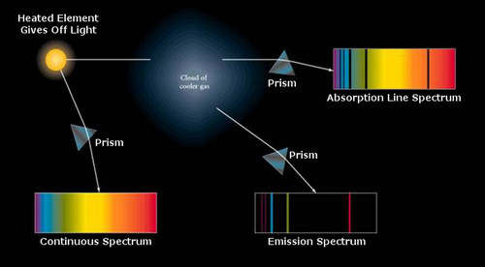
- Noter, hvad er eksempel af kontinuert spektrum, absorption spektrum og emission spektrum
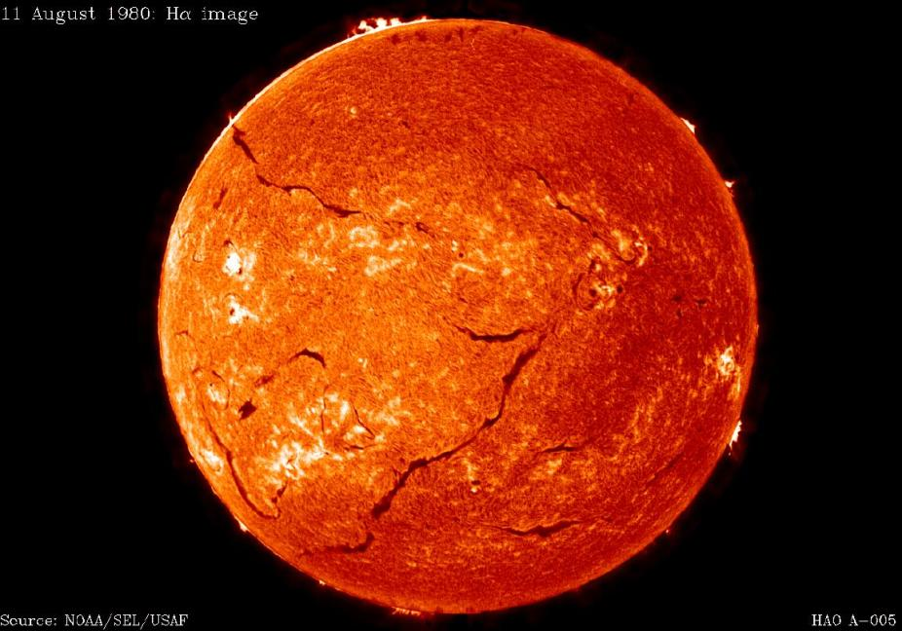
Dette er et billede taget af solen i Ha (656 nm) kan du fortolke det?

Noter Solens spektrum
Forklar de væsentligste dele af spektret fra solen
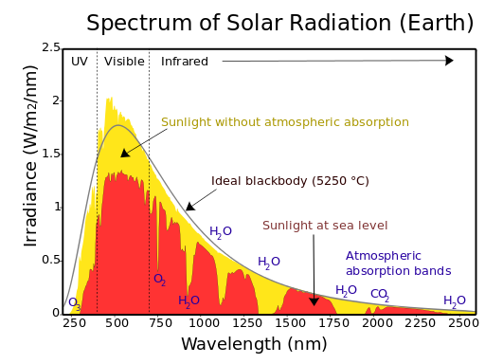

Noter Laser
I skal være i stand til at forklare hvad laseren går ud på
“Light Amplification by Stimulation Emission of Radiation” og følgende billeder
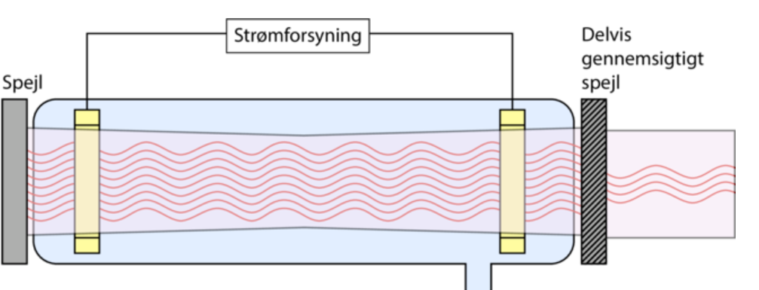
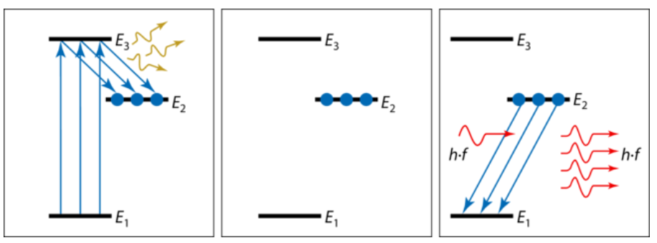

Noter Fluorescens
Brug billederne her til at forklare begrebet fluorescens
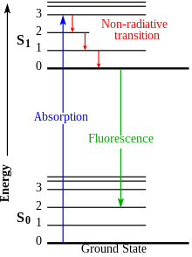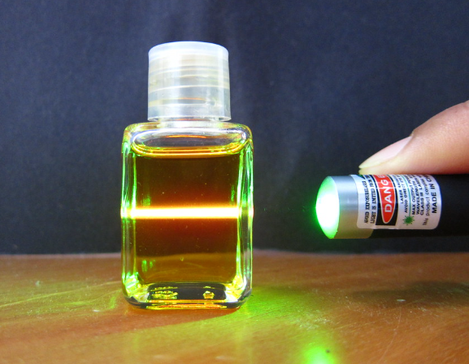
Billedet til høre viser hvad sker når man lyser på olivenolie med grøn laser.
- Forklar hvad dette går ud på
- Kunne man lyse noget stof med rødt laserlys så det viste fluorescens med grønt lys

Noter Lysstofrøret
Du skal være i stand til at forklare hvad der sker i et lysstofsrør, med at bruge billederne nedenfor
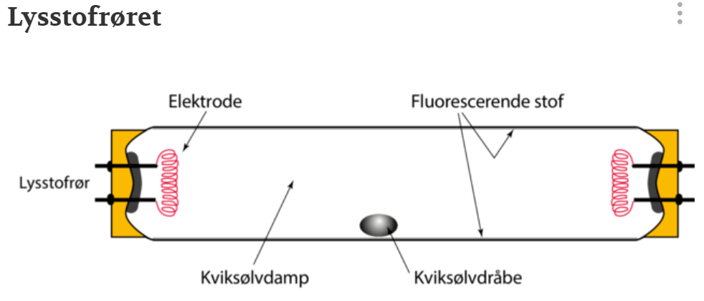
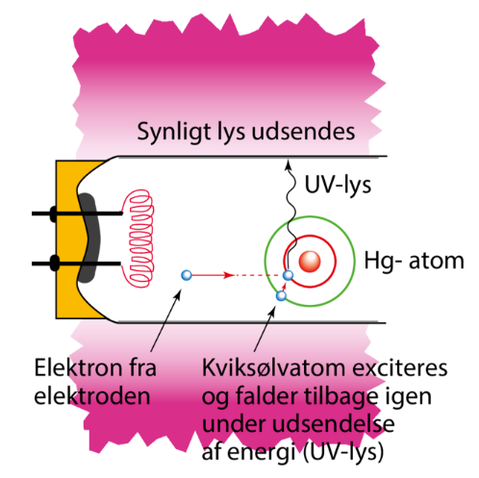

Noter Røntgenstråling
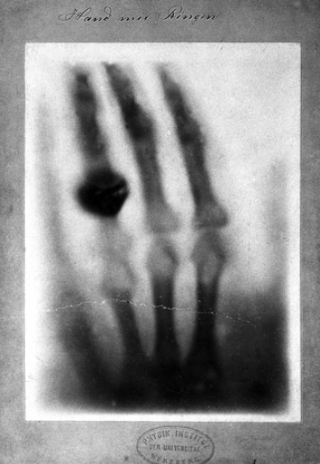
- Forklar ud fra billedet egenskaberne for røntgenstråling
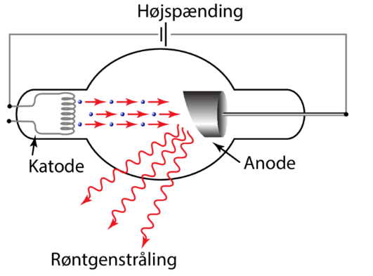
- Forklar hvad dette billede har med røntgenspektrum at gøre

Noter Røntgen og kemisk sammensætning
Lærer forklarer hvorfor hvert grundstof har sin egen røntgenstråling med at bruge følgende billede:
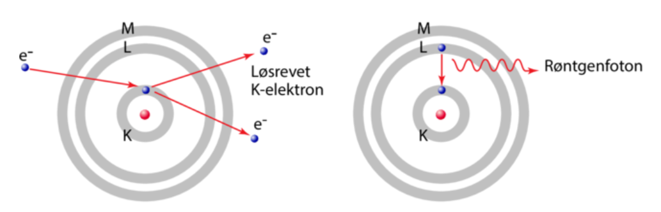
Energien kan findes med Moseleys formula:
E_{Ka} (keV) = 0,0102·(Z-1)²
Hvor Z er atomnummeret (antal protoner)
Derefter forklarer Lærer om Pathfinder missionen til Mars og I laver noter derunder
- Brug Google søgninger til at finde ud af hvad Pathfinder missionen til Mars var for noget?
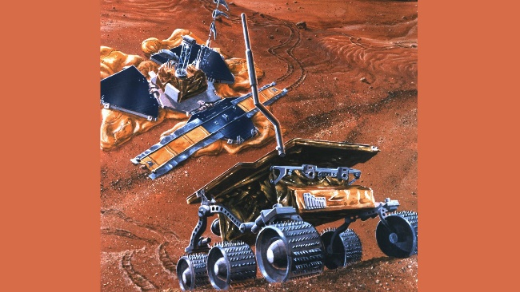
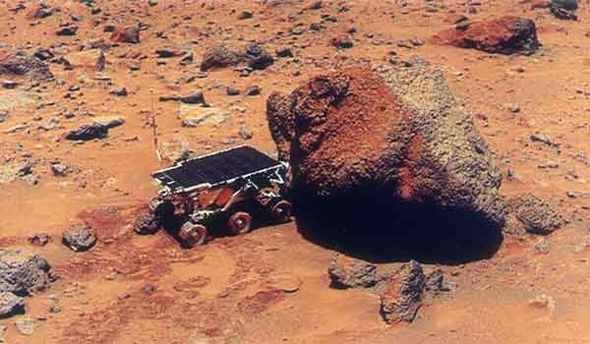
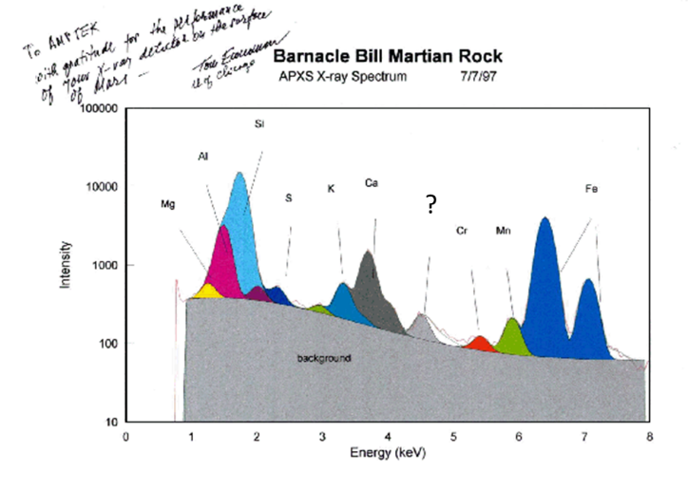
- Hvad er atomnummeret for K?
- Hvad burde energien for stråling fra K være?
- Passer det med billedet?
- Hvad er energien af strålingen fra stoffet markeret med?
- Hvilket grundstof stammer det fra?

